

**Маңғыстау ауданы бойынша 2018-2019 жылдарға арналған жайылымдарды басқару және оларды пайдалану жөніндегі жоспарды бекіту туралы**

Маңғыстау облысы Маңғыстау аудандық мәслихатының 2018 жылғы 27 наурыздағы № 15/166 шешімі. Маңғыстау облысы Әділет департаментінде 2018 жылғы 20 сәуірде № 3578 болып тіркелді

      РҚАО-ның ескертпесі.  
      Құжаттың мәтінінде түпнұсқаның пунктуациясы мен орфографиясы сақталған.

      Қазақстан Республикасының 2001 жылғы 23 қаңтардағы "Қазақстан Республикасындағы жергiлiктi мемлекеттiк басқару және өзін-өзі басқару туралы", 2017 жылғы 20 ақпандағы "Жайылымдар туралы" Заңдарына сәйкес, Маңғыстау аудандық мәслихаты ШЕШІМ ҚАБЫЛДАДЫ:

      1. Қоса беріліп отырған Маңғыстау ауданы бойынша 2018 - 2019 жылдарға арналған жайылымдарды басқару және оларды пайдалану жөніндегі жоспар бекітілсін.

      2. "Маңғыстау аудандық мәслихатының аппараты" мемлекеттік мекемесі (аппарат басшысы Е.Қалиев) осы шешімнің әділет органдарында мемлекеттік тіркелуін, оның Қазақстан Республикасы нормативтік құқықтық актілерінің эталондық бақылау банкінде және бұқаралық ақпарат құралдарында ресми жариялануын қамтамасыз етсін.

      3. Осы шешімнің орындалуын бақылау аудан әкімінің орынбасары Т.Қылаңовқа жүктелсін.

      4. Осы шешім әділет органдарында мемлекеттік тіркелген күннен бастап күшіне енеді және алғашқы ресми жарияланған күнінен кейін күнтізбелік он күн өткен соң қолданысқа енгізіледі.

|  |  |
| --- | --- |
| *Сессия төрағасы* | *А.Жұмалиев* |
| *Аудандық мәслихат хатшысы* | *А.Сарбалаев* |

|  |  |
| --- | --- |
|  |  |

      "КЕЛІСІЛДІ"

      "Маңғыстау аудандық ауыл шаруашылығы

      және ветеринария бөлімі"

      мемлекеттік мекемесінің басшысы

      Әбуов Бекмұрат Қадірұлы

      "29" 03 2018 жыл

|  |  |
| --- | --- |
|  | Маңғыстау аудандық мәслихатының 2018 жылғы 27 наурыздағы № 15/166 шешімімен бекітілген |

**Маңғыстау ауданы бойынша 2018-2019 жылдарға арналған жайылымдарды басқару және оларды пайдалану жөніндегі жоспар 1. Жалпы мәліметтер**

      1. Маңғыстау ауданы бойынша 2018 - 2019 жылдарға арналған жайылымдарды басқару және оларды пайдалану жөніндегі осы жоспар (бұдан әрі - Жоспар) Қазақстан Республикасының 2003 жылғы 20 маусымдағы Жер кодексіне, Қазақстан Республикасының 2001 жылғы 23 қаңтардағы "Қазақстан Республикасындағы жергілікті мемлекеттік басқару және өзін - өзі басқару туралы", 2017 жылғы 20 ақпандағы "Жайылымдар туралы" Заңдарына, Қазақстан Республикасы Ауыл шаруашылығы министрінің 2015 жылғы 14 сәуірдегі № 3-3/332 "Жайылымдардың жалпы алаңына түсетін жүктеменің шекті рұқсат етілетін нормасын бекіту туралы" (нормативтік құқықтық актілерді мемлекеттік тіркеу Тізілімінде №11064 болып тіркелген) және Қазақстан Республикасы Премьер-Министрінің орынбасары - Қазақстан Республикасы Ауыл шаруашылығы министрінің 2017 жылғы 24 сәуірдегі № 173 "Жайылымдарды ұтымды пайдалану қағидаларын бекіту туралы" (нормативтік құқықтық актілерді мемлекеттік тіркеу Тізілімінде №15090 болып тіркелген) бұйрықтарына сәйкес әзірленді.

      2. Жайылымдарды басқару және оларды пайдалану жөніндегі жоспар жайылымдарды ұтымды пайдалану, жемшөпке қажеттілікті тұрақты қамтамасыз ету және жайылымдардың жойылу процестерінің алдын алу мақсатында қабылданды.

      3. Жоспарда:

      1) осы Жоспардың 1-қосымшасына сәйкес құқық белгілейтін құжаттар негізінде жер санаттары, жер учаскелерінің меншік иелері және жер пайдаланушылар бөлінісінде Маңғыстау ауданы аумағында жайылымдардың орналасу схемасы (картасы);

      2) осы Жоспардың 2-қосымшасына сәйкес Маңғыстау ауданы аумағында жайылым айналымдарының қолайлы схемалары;

      3) осы Жоспардың 3-қосымшасына сәйкес Маңғыстау ауданы жайылымдардың, оның ішінде маусымдық жайылымдардың сыртқы және ішкі шекаралары мен алаңдары, жайылымдық инфрақұрылым объектілері белгіленген картасы;

      4) осы Жоспардың 4-қосымшасына сәйкес Маңғыстау ауданы аумағында су тұтыну нормасына сәйкес жасалған су көздерiне (көлдерге, өзендерге, тоғандарға, апандарға, суару немесе суландыру каналдарына, құбырлы немесе шахталы құдықтарға) жайылым пайдаланушылардың қол жеткізу схемасы;

      5) осы Жоспардың 5-қосымшасына сәйкес Маңғыстау ауданы аумағында жайылымы жоқ жеке және (немесе) заңды тұлғалардың ауыл шаруашылығы жануарларының мал басын орналастыру үшін жайылымдарды қайта бөлу және оны берілетін жайылымдарға ауыстыру схемасы;

      6) осы Жоспардың 6-қосымшасына сәйкес Маңғыстау ауданы аумағында ауылдық округ маңында орналасқан жайылымдармен қамтамасыз етілмеген жеке және (немесе) заңды тұлғалардың ауыл шаруашылығы жануарларының мал басын шалғайдағы жайылымдарға орналастыру схемасы;

      7) осы Жоспардың 7-қосымшасына сәйкес ауыл шаруашылығы жануарларын жаюдың және айдаудың маусымдық маршруттарын белгілейтін жайылымдарды пайдалану жөніндегі күнтізбелік графигі қамтылған.

      4. Жоспар жайылымдарды геоботаникалық зерттеп-қараудың жай-күйі туралы мәліметтер, ветеринариялық-санитариялық объектілер туралы мәліметтер, иелерін-жайылым пайдаланушыларды, жеке және (немесе) заңды тұлғаларды көрсете отырып, ауыл шаруашылығы жануарлары мал басының саны туралы деректер, ауыл шаруашылығы жануарларының түрлері мен жыныстық жас топтары бойынша қалыптастырылған үйірлердің, отарлардың, табындардың саны туралы деректер, шалғайдағы жайылымдарда жаю үшін ауыл шаруашылығы жануарларының мал басын қалыптастыру туралы мәліметтер, екпе және аридтік жайылымдарда ауыл шаруашылығы жануарларын жаю ерекшеліктері және малды айдап өтуге арналған сервитуттар туралы мәліметтер, мемлекеттік органдар, жеке және (немесе) заңды тұлғалар берген өзге де деректер ескеріле отырып қабылданды.

**2. Ауданның жер қорының жағдайы**

      5. Маңғыстау ауданы облыстың орталық бөлігінде орналасқан. Солтүстігінде Бейнеу ауданымен және Каспий теңізімен, батысында Түпқараған, Мұнайлы аудандарымен, оңтүстігінде Қарақия ауданымен, шығысында Өзбекстан Республикасымен шектеседі.

      6. Әкімшілік-аумақтық бөлініс бойынша 5 ауыл (Жыңғылды, Шетпе, Жармыш, Қызан, Ақшымырау) және 7 ауылдық округтен (Отпан, Шайыр, Онды, Шебір, Тұщықұдық, Сайөтес, Ақтөбе) құралған.

      7. Маңғыстау ауданы аумағының жалпы көлемі – 4606848,9 га.

      Жер санаттары:

      ауыл шаруашылығы мақсатындағы жерлер – 1098422,55 га;

      елді мекеннің жерлері – 192894,9 га;

      өнеркәсіп, көлік, қорғаныс, байланыс және басқа мақсаттағы жерлер - 55608,97 га;

      орман қорының жері – 16624 га;

      су қорының жері – 4627,62 га;

      босалқы жер – 3238670,86 га.

**3. Жайылым сипаттамасы**

      8. Маңғыстау ауданы бойынша барлығы 3607484,43 гектар жайылым алқаптары бар. Елді мекен маңындағы халықтың ортақ пайдалануындағы мал жайылымы 171627,03 гектар.

      9. Аудан аймағының климаты тым континенттік, қысы жұмсақ, жазы ыстық әрі қуаң. Жыл бойы желді ауа райы байқалып тұрады. Қыс айларындағы ауаның орташа температурасы -9 -130С, жаз айларындағы ауаның орташа температурасы +27+29 0С. Жауын-шашынның жылдық орташа мөлшері -100-150 мм. Топырағы солтүстігінде сұр, құмайтты сұр, бозғылт сұр.

      10. Аумақтың басым бөлігінде жусан , бұйырғын, жантақ, сораң шөп және басқа да шөптердің түрлері өседі. Мал жаюға арналған табиғи өсімдіктер аумағы ауданның барлық аумағында таралады.

      11. Жайылымдық алқаптардың орташа өнімділігі 1,5-2,0 центнер/гектар құрайды. Шабылған шөп пен жасанды шабылған шөптің қосалқы азығы қыстау кезеңінде қолданылады.

**4. Жайылымдарды пайдалану**

      12. Аудан аумағындағы жайылымдардың негізгі пайдаланушылары ауыл шаруашылығы құрылымдары болып табылады. Елді мекендердегі тұрғындардың малдары елді мекендерге тиесілі жерлерде бағылады. Маусым кезінде Шетпе ауылынан, Ақтөбе ауылдық округінен, Жармыш ауылынан, Онды ауылдық округінен, Отпан ауылдық округінен, Шайыр ауылдық округінен және Сайөтес ауылдық округінен барлығы 104 003 бас мал шалғай жайылымға Үстірт өңіріне айдалып, елді мекендер аумағында қалған мал басы, негізінен сауын малдар халықтың ортақ пайдаланудағы мал жайылымында бағылады. Қызан ауылынан, Ақшымырау ауылынан, Тұщықұдық ауылдық округінен Шебір ауылынан 64273 мал басы солтүстік "Бозашы" түбегіне айдалып, қалған малдар, негізінен сауын малдар халықтың ортақ пайдалануындағы мал жайылымдарында бағылады.

      Қазіргі таңда ауданда 379 шаруа қожалығы жұмыс жасап тұр, оның 36 шаруа қожалығы егін шаруашылығымен, қалған 343 шаруа қожалығы мал шаруашылығымен айналысады.

      13. Маңғыстау ауданы бойынша ауыл шаруашылығы жануарлары мал басының саны туралы деректер:

|  |  |  |  |  |  |
| --- | --- | --- | --- | --- | --- |
| № | Ауыл, ауылдық округтер атауы | Мүйізді ірі қара | Уақ мал (қой, ешкі) | Түйе | Жылқы |
| 1 | Шетпе | 565 | 15271 | 925 | 940 |
| 2 | Ақтөбе | 1056 | 14629 | 2597 | 3015 |
| 3 | Ақшымырау | 114 | 17015 | 2435 | 5379 |
| 4 | Жармыш | 755 | 7479 | 1747 | 2791 |
| 5 | Жыңғылды | 347 | 17574 | 1376 | 1292 |
| 6 | Қызан | 121 | 10849 | 2200 | 4430 |
| 7 | Онды | 982 | 16803 | 2008 | 2576 |
| 8 | Отпан | 115 | 3364 | 538 | 902 |
| 9 | Сайөтес | 835 | 4685 | 976 | 3336 |
| 10 | Тұщықұдық | 1109 | 13960 | 2460 | 5342 |
| 11 | Шайыр | 865 | 18801 | 1461 | 1814 |
| 12 | Шебір | 714 | 8502 | 2398 | 4091 |
| Барлығы | | 7578 | 148932 | 21121 | 35908 |

      14. Ауыл шаруашылығы жануарларының түрлері бойынша қалыптастырылған үйірлер, отарлар келесідей бөлінген:

      жылқылар – 1025 үйір;

      ұсақ мал - 198 отар.

      15. Иелерін – жайылым пайдаланушыларды, жеке және (немесе) заңды тұлғаларды көрсете отырып, ауыл шаруашылығы жануарлары мал басының саны туралы деректер:

|  |  |  |  |  |  |
| --- | --- | --- | --- | --- | --- |
| № | Жайылым пайдаланушы жеке және (немесе) заңды тұлғалар | Ірі қара мал | Уақ мал | Жылқы | Түйе |
| 1 | Оралбаев Куатбай "Бекзат" ШҚ | 9 | 73 | 17 | 12 |
| 2 | Сардарбеков Онгарбай "Шотан" ШҚ | 8 | 68 | 16 | 17 |
| 3 | Бошманов Айболат "Айболат" ШҚ | 5 | 165 | 27 | 3 |
| 4 | Алтыназаров Зымырак "Нұр" ШҚ | 2 | 221 | 24 | 21 |
| 5 | Ұбінияұлы Едіге "Сәубет" ШҚ | 5 | 100 | 50 | 30 |
| 6 | Сактаганов Жайлау "Санжар" ШҚ | 10 | 131 | 44 | 24 |
| 7 | Избасаров Еркин | 3 | 120 | 10 | 10 |
| 8 | Сланов Казбек "Қаламқас-1" ШҚ | 6 | 120 | 100 | 70 |
| 9 | Байпаков Асхат "Жаңай" ШҚ | 4 | 40 | 48 | 40 |
| 10 | Таңбай Нұрзада | - | 100 | 30 | 5 |
| 11 | Алданов Руслан "Торебай" ШҚ | 2 | 50 | 10 | 10 |
| 12 | Салыков Кенес "Магжан" ШҚ | 5 | 91 | - | 7 |
| 13 | Койшыбаев Мырзатай "Накхан" ШҚ | 7 | 87 | 15 | 9 |
| 14 | Молдаұлы Құлымбет "Асар" ШҚ | - | 38 | 26 | 6 |
| 15 | Такенов Сисенғали "Бек" ШҚ | 8 | 62 | 14 | 11 |
| 16 | Рахметов Кадирбай "Еламан" ШҚ | 3 | 20 | 14 | - |
| 17 | Туябаев Тугелбай | 5 | 49 | 8 | - |
| 18 | Адыров Қуатқан "Ырыс" ШҚ | 8 | 20 | 13 | 2 |
| 19 | Есмағанбетова Орынша | 3 | 20 | 15 | 10 |
| 20 | Умирзаков Сани "Қарнау" ШҚ | 26 | 110 | 28 | - |
| 21 | Каракулшыков Курмангазы "Акжол" ШҚ | 9 | 135 | 15 | 6 |
| 22 | Джумаханов Наурыз "Қожа" ШҚ | 23 | 100 | 43 | 2 |
| 23 | Ерманова Нурзия "Қорған" ШҚ | 46 | 120 | 33 | 6 |
| 24 | Жарылгасова Шарихан "Қайрат" ШҚ | 90 | 364 | 18 | - |
| 25 | Шаудирбаева Гулбаршын "Ұланақ" ШҚ | 12 | 94 | 15 | 5 |
| 26 | Бектурганова Аккумис "Арай" ШҚ | 17 | 171 | 26 | 8 |
| 27 | Набиева Оразгул "Наурызбек" ШҚ | 40 | 86 | 17 | 11 |
| 28 | Избасаров Бекасыл "Бастама" ШҚ | - | 17 | 10 | 10 |
| 29 | Дюсенбаев Батыргерей "Марал" ШҚ | 13 | 145 | 26 | 4 |
| 30 | Қуатбай Қонысбай "ҚонысбаЙ" ШҚ | 41 | 295 | 38 | - |
| 31 | Жумабеков Асқар "Шершели" ШҚ | 20 | 165 | 36 | 9 |
| 32 | Жангазиев Нурлан "Рахат" ШҚ | 34 | 309 | 37 | 2 |
| 33 | Бижанова Назукан "Мустафа" ШҚ | 36 | 319 | 27 | 5 |
| 34 | Жумабеков курмангали "Қайыржан" ШҚ | - | 151 | 8 | 3 |
| 35 | Джумабеков Балгазы "Ақмаржан" ШҚ | 4 | 35 | 25 | 18 |
| 36 | Абдикеримова Гулбаршын | 5 | 40 | 14 | 27 |
| 37 | Маркабаев Аманжол "Ахмет" ШҚ | - | 145 | 77 | 15 |
| 38 | Жунбасов Темирхан "Өрдек" ШҚ | 4 | 167 | 49 | 6 |
| 39 | Жангалиев Жолаш "Төрткүл" ШҚ | - | 142 | 38 | - |
| 40 | Селбаев Дуйсембай "Қуаныш" ШҚ | 2 | 151 | 28 | 10 |
| 41 | Шамгулов Уткилбай "Шам" ШҚ | 2 | - | 10 | 2 |
| 42 | Абуов Болдыкан | 5 | 10 | 12 | 2 |
| 43 | Сисенбаев Амангали "Ыбырайым" ШҚ | - | 25 | 10 | 3 |
| 44 | Күбірбайұлы Дәлет "Сүйіндік-Дәулет" ШҚ | 4 | 21 | 15 | 9 |
| 45 | Акмагамбетова Гульнар "Сержан" ШҚ | - | 106 | - | 43 |
| 46 | Жолбаев Сырлыбек "Малтабар-Ж" ШҚ | 6 | 201 | 8 | 3 |
| 47 | Кенжахметов Мурат "Шынап" ШҚ | 2 | 200 | 11 | 50 |
| 48 | Сагнгалиева Анар " Рзабек" ШҚ | 6 | 190 | 2 | 5 |
| 49 | Сәрсенбай Нұрпейіс | 5 | 2 | - | - |
| 50. | Таскынбаев Утежан "Өтежан" ШҚ | 11 | 161 | 8 | 25 |
| 51 | Койсарин Жата "Жасұан" ШҚ | 9 | 90 | 19 | 2 |
| 52 | Абатов Асан "Қыдыр" ШҚ | 2 | 13 | 15 | 14 |
| 53 | Бигожаев Онбосын "Матжан" Ш | 3 | 17 | 14 | 12 |
| 54 | Жанадилов Абзал | - | 140 | 21 | 14 |
| 55 | Казакбаев Жаныл "Жайлау" ШҚ | - | 22 | 10 | - |
| 56 | Жеткизгенова Несибели "Құлкеш" ШҚ | 3 | 10 | - | - |
| 57 | Турабава Жайна | 12 | 105 | 13 | 6 |
| 58 | Тулеубеков Омирбек "Науша" ШҚ | 4 | 10 | 8 | - |
| 59 | Мукырбаев Бугабай "Шобық" ШҚ | - | - | 5 | - |
| 60 | Енсегенова Калжан | 10 | 120 | 3 | 1 |
| 61 | Нурасылов Аманбек "Сарша" ШҚ | - | 21 | 8 | 5 |
| 62 | Надиров Коныспай "Асем" ШҚ | 9 | 140 | 20 | 11 |
| 63 | Есбосинов Нурмуханбет "Жарқұдық" ШҚ | 7 | 55 | 25 | 11 |
| 64 | Изтилеуов Рустембек "Жары" ШҚ | 4 | 60 | 10 | - |
| 65 | Бекмурзин Зейнолла "Жоласқан" ШҚ | 10 | 120 | 47 | 22 |
| 66 | Қарткожаков Асылхан | 12 | 150 | 15 | - |
| 67 | Ыбанова Талжан "Рахат" ШҚ | 6 | - | 20 | 22 |
| 68 | Молдаев Ыкылас "Семсер" ШҚ | 4 | 55 | 30 | 8 |
| 69 | Кенжешев Куангали "Ер Қосай" ШҚ | - | 155 | 10 | 10 |
| 70 | Назаров Асылбек "Есенәлі" ШҚ | 2 | 3 | - | - |
| 71 | Дусенов Ибраим "Даулет-И" ШҚ | - | - | 10 | 1 |
| 72 | Науханов Аншыбай "Жасталап" ШҚ | - | 48 | 198 | 27 |
| 73 | Калынбаев Абдула | 20 | 180 | 10 | 15 |
| 74 | Абдулаев Уштаган "Баубек" ШҚ | 2 | 140 | 10 | - |
| 75 | Ашикбаева Зина "Медет" ШҚ | - | 201 | 25 | 10 |
| 76 | Сисембаев Елнур "Темірлан" ШҚ | 9 | 30 | 60 | 15 |
| 77 | Аяпов Тулеген "Аяп" ШҚ | 9 | 20 | 10 | - |
| 78 | Оракова Ботакоз "Тай" ШҚ | 32 | - | 82 | 55 |
| 79 | Утемаганбетов Ергали "Ақжол" ШҚ | 11 | 10 | 5 | 71 |
| 80 | Нысан Мерген "Өтеулі" ШҚ | - | 76 | 15 | 2 |
| 81 | Тунгатаров Туйеши "Қайсар" ШҚ | 4 | 10 | - | - |
| 82 | Нурмаганбетов Марат "Ақбас" ШҚ | 2 | 134 | 10 | 1 |
| 83. | Алиев Кенжебай "Кенже" ШҚ | - | - | 2 | 2 |
| 84 | Нуркожаев Санат "Шапагат" ШҚ | 10 | 150 | 10 | 1 |
| 85 | Сақтағанов Исатай "Ораз-Мұхаммед" ШҚ | - | 116 | 3 | 5 |
| 86 | Нұртілеуова Айбарша "Ардақ" ШҚ | 3 | 107 | 15 | 5 |
| 87 | Мырзабай Гулмира "Ғазим" ШҚ | 2 | 144 | 67 | 22 |
| 88 | Шыдықұлқызы Амандық "Әсем" ШҚ | - | 80 | - | 43 |
| 89 | Садыкова Нагима "Ұлан" ШҚ | 1 | 20 | 55 | 10 |
| 90 | Түйебаев Нұрдәлет "Құт-береке" ШҚ | 8 | 101 | 27 | 8 |
| 91 | Жанбосинов Морлихан "Жанбосинов" ШҚ | 2 | 20 | 40 | 30 |
| 92 | Жаңбыр Есет "Тәжіғұл" ШҚ | 8 | 3 | 6 | 15 |
| 93 | Ақниязов Рахим | - | 15 | - | 8 |
| 94 | Акбулатов Акзер "Сәуле" ШҚ | - | 5 | 16 | 10 |
| 95 | Латипаов Кайыржан "Нұр-Қайыр" ШҚ | 21 | 120 | 12 | 7 |
| 96 | Бубетов Марат "Салауат" ШҚ | 10 | 120 | 7 | 10 |
| 97 | Жумалиев Жаулы | - | 1 | 1 | - |
| 98 | Нетшев Адилжан | - | 15 | 15 | 4 |
| 99 | Суйеуов Аскар "Мирас" ШҚ | 12 | 180 | 10 | 12 |
| 100 | Дасекенов Иван | 10 | 170 | 12 | 9 |
| 101 | Абилгазиева Тилекши "Мәме" ШҚ | 6 | 118 | 75 | 119 |
| 102 | Дюсенбаев Максат "Нұртілек" ШҚ | - | 21 | 8 | 20 |
| 103 | Айдарбаев Акылбек "Қуаныш" ШҚ | - | - | 20 | 2 |
| 104 | Алмағанбет Сейпулла "Қойшыбай Шеркеш" ШҚ | 20 | 109 | - | 20 |
| 105 | Жанбосынов Жаныбек "Сәуіржан" ШҚ | - | 104 | 135 | 46 |
| 106 | Сейлханов Манарбек "Иса" ШҚ | 10 | 160 | 30 | 48 |
| 107 | Тузелбаев Аралбек "Жомарт" ШҚ | 40 | 90 | 10 | 15 |
| 108 | Орисбаев Самат "Өрісбай" ШҚ | - | 220 | 10 | 21 |
| 109 | Мусабаев Базарбай "Баубек" ШҚ | 5 | 100 | 9 | 12 |
| 110 | Жаңабаев Еркін | - | 100 | 200 | 95 |
| 111 | Досыбай Нұрғазы "Ақбота" ШҚ | - | 102 | 22 | 40 |
| 112 | Аксуйеуов Аскарбай "Азамат" ШҚ | 2 | 76 | 25 | 5 |
| 113 | Бултеков Акылгали "Палан" ШҚ | 2 | 10 | 14 | - |
| 114 | Жанбосынов Женисбек "Жеті" ШҚ | - | 12 | - | 5 |
| 115 | Мамбетова Гулдана | 2 | - | 5 | - |
| 116 | Сарманова Нургул | 2 | 85 | 15 | - |
| 117 | Абылаева Жанерке | 9 | 48 | 15 | 13 |
| 118 | Кулжанов Ыбырай "Құлжановтар" ШҚ | - | 120 | 5 | - |
| 119 | Алишбаев Абдимурат "Андықара" ШҚ | 18 | 159 | 12 | 16 |
| 120 | Назаров Тоқсанбай "Азамат" ШҚ | - | 152 | 14 | 10 |
| 121 | Суйірбаев Есменбет "Айбек" ШҚ | - | 8 | 2 | 10 |
| 122 | Далжанов Тущыбек "Максат" ШҚ | 1 | 20 | 11 | 30 |
| 123 | Садуахасов Конысбай "Шәбік" ШҚ | 1 | 52 | 6 | - |
| 124 | Ванов Мухтар "Саназар" ШҚ | 2 | 59 | 21 | 46 |
| 125 | Саламатова Алтынгул | - | 17 | - | 7 |
| 126 | Абуов Сардарбек "Тиген" ШҚ | - | 40 | - | 5 |
| 127 | Бозбанов Мурат "Құла-ат" ШҚ | 10 | 65 | 1 | 8 |
| 128 | Жантоков Асан "Ахалтеке" ШҚ | - | 116 | 20 | 10 |
| 129 | Смагулова Сауле | - | 154 | - | 34 |
| 130 | Бокенбаева Зауреш "Ақжігіт" ШҚ | 2 | 330 | 12 | 9 |
| 131 | Карткожакова Сулу "Акырыс" ШҚ | 25 | 230 | 5 | 9 |
| 132 | Карабалаев Жубандык "МЭМЕ" ШҚ | 5 | 102 | - | - |
| 133 | Өтембекова Аққенже "Малшы" ШҚ | - | 222 | 22 | 5 |
| 134 | Төлеубайұлы Баянғали "Жайдары" ШҚ | 12 | 14 | 38 | 6 |
| 135 | Муналбаева Алтынгул "Хален" ШҚ | 30 | 30 | 60 | 10 |
| 136 | Карашова Нурсл "Мирас" ШҚ | 4 | 280 | 58 | 46 |
| 137 | Козбакова Жанилкан | - | 8 | 14 | 3 |
| 138 | Тлеубаева Кулаш "Ақмырза" ШҚ | - | - | 17 | 46 |
| 139 | Тілекбайұлы Еркүлік | 2 | 15 | 31 | 10 |
| 140 | Кенжебеов Адилхан | 30 | 36 | 2 | 3 |
| 141 | Токсабаев Шеркешбай "Қос-Гали" ШҚ | 6 | 337 | 31 | 41 |
| 142 | Телегусов Жоламан "Мырзаболат" ШҚ | 9 | 35 | 110 | 4 |
| 143 | Құрақ Есенғали "Атан" ШҚ | - | 20 | 10 | 4 |
| 144 | Тастығара Жұмажан | 32 | 532 | 189 | 82 |
| 145 | Жаңаев Нұрсұлтан | 1 | 15 | 20 | 4 |
| 146 | Майланова Замзабил "Амандық" ШҚ | 5 | 60 | 20 | 10 |
| 147 | Канашова Тазгул "Айберік" ШҚ | 25 | 40 | 21 | 51 |
| 148 | Килибаева Айгумис | 2 | 36 | 50 | 43 |
| 149 | Куанов Нрмухан | 4 | 15 | 5 | 18 |
| 150 | Тауасарова Зерип "Заман" ШҚ | - | 10 | 2 | 7 |
| 151 | Атшыбаев Канат | 20 | 10 | 2 | 10 |
| 152 | Бердиханов Темирхан "Топак" ШҚ | 3 | 270 | 20 | 5 |
| 153 | Байкуренова Ауес "Жомарт" ШҚ | - | 100 | 15 | 6 |
| 154 | Жумагалиев Бекмурат "Сартай" ШҚ | 13 | 200 | - | - |
| 155 | Жумагалиев Муханбет "Жиенали" ШҚ | 1 | 60 | 40 | 15 |
| 156 | Жуманов Максат "Омирбек" ШҚ | 1 | 202 | - | 32 |
| 157 | Жиенбаев Калам "Өтеш" ШҚ | 17 | 190 | 14 | 12 |
| 158 | Құлымжанов Жеңіс "Рысбек" ШҚ | 3 | 14 | 15 | 9 |
| 159 | Кадирбаева Калам "Бірлік" ШҚ | 12 | 130 | 10 | - |
| 160 | Мырзатаев Амангелди "Керимди" ШҚ | - | 118 | 15 | 10 |
| 161 | Мурзатаев Абдулла "Олжа" ШҚ | - | 142 | 31 | 12 |
| 162 | Изтурганов Аманжан | - | - | 20 | 9 |
| 163 | Изтурганов Саммурат "Сүйін" ШҚ | 2 | 10 | - | - |
| 164 | Тәжі Алтын "Теріссай" ШҚ | 10 | 160 | 21 | 32 |
| 165 | Тұрабаев Балиғат "Боздақ" ШҚ | 10 | 630 | 10 | - |
| 166 | Шәуенов Қазтұрған "Болатбек" ШҚ | 20 | 140 | 15 | - |
| 167 | Азирбаев Нурымбай "Жоламан" ШҚ | 4 | 170 | 10 | 12 |
| 168 | Боранбаев Киикбай | 40 | 177 | 12 | 4 |
| 169 | Калмаганбетов Садыкбай "Канат" ШҚ | 13 | - | 31 | 62 |
| 170 | Өтетілеу Киікбай "Талап" ШҚ | - | 200 | 32 | - |
| 171 | Саудакасова Рабига "Берекет" ШҚ | 10 | 140 | 5 | 30 |
| 172 | Боранғалева Қамажай "Бек" ШҚ | 45 | - | - | 10 |
| 173 | Кудияров Шарау "Өмірбек" ШҚ | - | 20 | 10 | 5 |
| 174 | Манаш Қыдырқожа "Мәтжан" ШҚ | 5 | 17 | 5 | - |
| 175 | Айдарбаев Жексенгали "Тукибай" ШҚ | 3 | 150 | 12 | 7 |
| 176 | Чинарбеков Рахим "Қыдыр" ШҚ | 2 | 514 | 180 | 50 |
| 177 | Байгабыловы Нургуль "Аман" ШҚ | 40 | 177 | 136 | 66 |
| 178 | Корганбаев Адил "Багдат" ШҚ | 13 | - | 62 | 31 |
| 179 | Қозыбақов Жеңіс "Жары ауыл" ШҚ | - | - | 10 | 34 |
| 180 | Абдикеров Айладир "Өңеже" ШҚ | 2 | - | 7 | 5 |
| 181 | Тастемір Қуат | 9 | 160 | 25 | 16 |
| 182 | Кошенов Каржаубай " Арай" ШҚ | 3 | 256 | 15 | 13 |
| 183 | Есхожина Жанат "Шалкар" ШҚ | 20 | 105 | 2 | 20 |
| 184 | БергеновТургамбай "Еркебұлан" ШҚ | 32 | 532 | 189 | 25 |
| 185 | Медиева Нуржамал | 2 | 36 | 50 | 43 |
| 186 | Кушербаев Жамбыл "Жолдас" ШҚ | 4 | 15 | 5 | 18 |
| 187 | Бекенбаев Оразали "Мәрлен" ШҚ | 20 | 10 | 20 | 1 |
| 188 | Меңдібай Қосбай "Өтеу" ШҚ | 2 | 412 | 15 | 13 |
| 189 | Куатбаев Аяпберген "Алтай-Ата" ШҚ | 3 | - | 12 | 32 |
| 190 | Сейтахметов Адил "Рамазан" ШҚ | 3 | 220 | 3 | - |
| 191 | Сейітов Амангелді "Жайылған" ШҚ | 30 | 100 | 10 | - |
| 192 | Нурбаев Сагызбай "Нұрдәулет" ШҚ | - | - | 102 | 10 |
| 193 | Нурбеков Кошкинбайлы "Шаңқұл" ШҚ | 4 | 280 | 52 | 43 |
| 194 | Иданов Балганбай "Енбек" ШҚ | 20 | 150 | 4 | 25 |
| 195 | Балгабаев Қылыш "Алдаберді" ШҚ | 6 | 337 | 31 | 41 |
| 196 | Саулебаев Балгабай "Коныр" ШҚ | 9 | 35 | 110 | 10 |
| 197 | Қалыңбайұлы Ғабидолла "Алтынбек" ШҚ | 2 | 225 | 12 | - |
| 198 | Нұрбеков Төлек "Ақжауын" ШҚ | - | 155 | - | 60 |
| 199 | Убжанов Итемген | 11 | 200 | - | 150 |
| 200 | Сейтахметов Закиржан "Сеңгірбай" ШҚ | 10 | 111 | 20 | 10 |
| 201 | Аманиязов Нурлан "Тәуекел" ШҚ | - | 201 | 9 | 4 |
| 202 | Нурбосинов Шахтыбай | - | - | 20 | 10 |
| 203 | Байбосынова Аксалкам "Қазыбек" ШҚ | - | 112 | 20 | 6 |
| 204 | Бекмаганбетов Бисенби "Ақберген" ШҚ | - | 150 | 7 | - |
| 205 | Абдрахимов Козыбай "Доғал" ШҚ | 20 | 100 | 51 | 10 |
| 206 | Бекмаганбетов Кибас "Ақберен" | 6 | 14 | 20 | 7 |
| 207 | Избергенова Майра "Сарыой" ШҚ | 9 | 73 | 17 |  |
| 208 | Сатінұлы Жантуар "Сатин" ШҚ |  | 68 | 19 |  |
| 209 | Абдолла Бердібек "Нұрдәулет" ШҚ |  | 165 | 27 |  |
| 210 | Нуретов Шаныкул "Жігер" ШҚ |  | 221 | 24 |  |
| 211 | Илиев Самат "Жақсылық" ШҚ | 12 | 100 |  |  |
| 212 | Шынжырбаев Танат "Таңат" ШҚ |  | 131 | 16 |  |
| 213 | Сейбагытова К. "Сердалы" ШҚ | 10 | 120 |  |  |
| 214 | Бекболатов Б. "Ақмұрат" ШҚ | 3 | 120 | 40 |  |
| 215 | Жетибаев К. "Смадияр" ШҚ |  | 40 | 55 |  |
| 216 | "Избасканов С. Нұржан" ШҚ |  | 50 | 27 |  |
| 217 | Шанбасов С. "Бекен" ШҚ |  | 91 |  |  |
| 218 | Әбілов С. "Көрпе-Сүйіндік" ШҚ |  | 87 | 7 |  |
| 219 | Ақмолдаев Б "Әйлек" ШҚ | 25 | 38 |  |  |
| 220 | Оразов С. "Нұр-толы" ШҚ | 25 | 62 |  |  |
| 221 | Аманшаев Бермағанбет | 48 | 20 | 15 |  |
| 222 | Нуров А. "Бабық Адай" ШҚ |  | 49 | 75 |  |
| 223 | Болекбаев Е. "Жары" ШҚ |  | 20 |  |  |
| 224 | Тұрғанбаев Ж. "Асхат-Қосай" ШҚ | 26 | 20 | 135 |  |
| 225 | Есболаев М. "Байғали" ШҚ | 9 | 49 | 30 |  |
| 226 | Ыбырашев С. "Сәулебай-Аманқос" ШҚ | 23 | 20 | 50 |  |
| 227 | Ақмырзина Қарашаш | 46 |  |  |  |
| 228 | Өтеулиев Ғ. "Өтеулі" ШҚ | 90 | 110 | 200 |  |
| 229 | Нұрбаева Г. "Алғабас" ШҚ | 12 | 135 | 22 |  |
| 230 | Шалабаев С. "Мақсат" ШҚ | 17 | 100 |  |  |
| 231 | Акшабаев О. "Сеңгіртөбе" ШҚ | 40 | 120 | 55 |  |
| 232 | Балгаев Тлейберген | 13 | 364 |  |  |
| 233 | Жанбыршиев А. "Қайрат-Ж" ШҚ | 41 | 94 |  |  |
| 234 | Кусайнов С. "Өрезек" ШҚ | 20 | 171 | 25 |  |
| 236 | Абдуллаев Елдос Ниязбаевич | 34 | 86 |  |  |
| 237 | Іздібай Бердігали Майерманулы | 36 | 154 |  |  |
| 238 | Шалбарбаев А. "Мағжан" ШҚ |  | 295 | 21 |  |
| 239 | Тузелбаев С. "Сүйесін" ШҚ | 4 | 196 |  |  |
| 240 | Кокишов С. "Күйікшоқы" ШҚ | 9 | 309 |  |  |
| 241 | Қапашов Әділ |  | 319 |  |  |
| 242 | Қоразұлы О. "Ернар" ШҚ | 10 | 151 | 20 |  |
| 243 | Турарбеков Т. "Бидайлы" ШҚ |  | 35 |  |  |
| 244 | Байболатов Ч. "Ләззат" ШҚ |  | 40 | 12 |  |
| 245 | Ақтанұлы Б. "Нұрлан" ШҚ | 2 | 28 | 23 |  |
| 246 | Отызбаев Абай "Сержан" ШҚ |  | 167 | 28 |  |
| 247 | Дюсембаева Г. "Ардақ" ШҚ |  | 142 |  |  |
| 248 | Шораев Тастемір | 4 |  | 10 |  |
| 249 | Бектуров М "ДОС" ШҚ |  | 10 | 2 |  |
| 250 | Атшыбаев М. "Ұланақ" ШҚ |  | 145 | 14 |  |
| 251 | Қазақбаев Ортақбай |  | 0 |  |  |
| 252 | Мүдебаев Ж. "Жолдыбай" ШҚ | 5 | 55 | 100 | 19 |
| 253 | Басарбаева К. "Манас" ШҚ |  | 76 | 10 | 10 |
| 254 | Кошимов Б. "ШАТ" ШҚ | 15 | 300 | 6 |  |
| 255 | Шапенов Б. "Ұланақ" ШҚ | 20 | 250 |  | 30 |
| 256 | Асканбаев Е. "Темірбек"ШҚ | 12 | 235 | 28 |  |
| 257 | Аккулов Б "Сарайна" ШҚ |  | 100 | 39 | 17 |
| 258 | Китарова Ж. "Маханбет" ШҚ | 2 |  | 50 | 130 |
| 259 | Ізтұрғанов Ж. "Тілеміс" ШҚ | 4 | 25 | 58 | 30 |
| 260 | Сарсенғожин К. "Қонай" ШҚ |  | 290 | 14 |  |
| 261 | Рахмамедов Койшыбек Сарыевич |  | 115 | 17 | 3 |
| 262 | Шурбердиев Ж. "Бай-Сейіт" ШҚ | 13 |  | 31 | 22 |
| 263 | Абішова Сәнім "Жарылқасын" ШҚ | 25 |  | 38 | 6 |
| 264 | Тилегенов С. "Бақара" ШҚ |  | 233 | 60 | 10 |
| 265 | ЖК Букеев А. "Алпысбай" ШҚ | 7 | 10 | 58 | 46 |
| 266 | Беккожаев С. "Сабек" ШҚ | 4 | 106 | 14 | 3 |
| 267 | Сафиев К. "Ақылбек" ШҚ |  |  | 17 | 46 |
| 268 | Кулбараков О. "Әділет" ШҚ |  | 255 | 10 | 8 |
| 269 | Молдаев С. "Қосшы" ШҚ | 6 |  | 20 | 38 |
| 270 | Абдуллаев З. "Ақниет" ШҚ | 4 | 161 | 40 | 15 |
| 271 | Бултеков Б. |  | 190 | 10 | 10 |
| 272 | Молдаев Биялай "Серікбол" ШҚ |  |  | 15 | 17 |
| 273 | Себепбаева А. "Ұлтан" ШҚ | 25 | 200 | 15 | 10 |
| 274 | Игібай Берік Сайынұлы |  | 106 | 30 | 50 |
| 275 | Сонбергенов Т. "Сегізбай" ШҚ | 69 | 3 | 15 | 10 |
| 276 | Салыков К. "Өмір" ШҚ |  | 17 | 31 | 20 |
| 277 | Санауов Аскар Аманкелдиевич |  | 10 | 60 |  |
| 278 | Кураков Н. "Жан" ШҚ | 58 |  |  |  |
| 279 | Кодаров М. "Амангелді" ШҚ |  | 105 | 2 | 56 |
| 280 | Каниев А. "Өтеулі- С" ШҚ |  |  | 21 | 32 |
| 281 | Шыршыгулов Б. "Шыршығұл" ШҚ | 9 | 55 |  | 15 |
| 282 | ЖК Байгожаев Т. "Байқожа" ШҚ | 32 | 48 | 10 | 5 |
| 283 | Дурысбаев А. "Қазына" ШҚ | 11 | 180 | 10 | 10 |
| 284 | Дунбаев Ардак Радикұлы |  |  | 12 | 32 |
| 285 | Оралбаев Ш. "Ерлан" ШҚ | 25 |  | 180 | 10 |
| 286 | ЖК Омаров Койжан Елеусинович |  | 30 | 136 | 7 |
| 287 | Бердіғалиев Болат Бердіғалиұлы | 58 | 10 | 180 | 50 |
| 288 | Ұзақбаев Садибай Нуржигитович |  | 76 | 136 | 66 |
| 289 | Ерсултанов Р. "Төлеп" ШҚ | 25 | 60 | 62 | 50 |
| 290 | Сармолдаев У. "Қонай" ШҚ |  | 120 | 10 | 66 |
| 291 | Усенов Г. "Рахмет" ШҚ | 4 |  | 10 | 31 |
| 292 | Нәреш Ө. "Қызық" ШҚ | 2 | 4 | 40 | 32 |
| 293 | Муханов Б. "Зинехан" ШҚ | 10 | 134 | 5 | 7 |
| 294 | Жамишев А. "Ата-Мұра" ШҚ |  | 116 | 40 | 32 |
| 295 | Асылбекұлы Ж. "Ғани" ШҚ |  |  | 25 | 16 |
| 296 | Танатова Алмагул Борисовна | 25 | 107 | 10 | 15 |
| 297 | Жұлдызбаев А. "Із-аға" ШҚ | 5 | 144 |  | 13 |
| 298 | Смагулов Ж. "Ақжол" ШҚ |  | 80 | 110 | 4 |
| 299 | Иманкулов Г "Өтебай" ШҚ |  | 101 | 10 | 4 |
| 300 | Тулекеев Жәнібек Бокыбайулы | 10 | 20 | 189 | 39 |
| 301 | Шалабаев Жаксыбай Изгалиевич |  |  |  |  |
| 302 | Шуйшов А. "Теңдік" ШҚ |  | 15 | 15 | 50 |
| 303 | Самалаева А. "Жігер" ШҚ | 20 | 5 | 60 | 53 |
| 304 | Еселбаев Н. "Атамура" ШҚ |  | 46 | 33 |  |
| 305 | Кубентаев Басшы Бихадирович | 26 | 20 | 1 | 17 |
| 306 | "Желтемис" ШҚ |  |  | 22 | 53 |
| 307 | Картов А. "Қыдырқожа" ШҚ | 15 | 170 |  |  |
| 308 | Нургожаев С. "Досан" ШҚ | 18 | 118 | 15 | 13 |
| 309 | Алмаганбетов А. "Шаңырақ" ШҚ | 15 |  | 15 | 6 |
| 310 | Кадирбаев Н. "Ай-Шат" ШҚ | 13 |  |  | 3 |
| 311 | Ауезов С. "Нұр-Таза" ШҚ | 18 | 109 | 20 | 38 |
| 312 | Жолбергенов С. "Улдана" ШҚ |  | 140 | 40 | 15 |
| 313 | Орынбаев С. "Емен" ШҚ | 20 | 160 | 10 | 6 |
| 314 | Латипов Б. "Алпамыс" ШҚ | 2 |  | 20 |  |
| 315 | Сейдахмет Қошкелді Қабиұлы | 2 | 90 | 23 |  |
| 316 | Сармолда Бисенбай Далжанұлы |  | 100 | 28 | 19 |
| 317 | Тулеубеков Тынышбек Омирбекович | 12 | 100 |  | 10 |
| 318 | Дурысбаев Жолдыбай Турсынбаевич |  |  | 10 |  |
| 319 | Балапанов Б. "Ерасыл" ШҚ | 25 | 85 | 2 |  |
| 320 | Әнетова С. "Накхан" ШҚ |  |  | 14 | 30 |
| 321 | Байпаков Б. "Жанай" ШҚ | 30 | 75 |  |  |
| 322 | Ерсариев А. "Төлеп" ШҚ | 4 | 66 | 22 | 22 |
| 323 | Өмірбердиев Ж. "Игілік" ШҚ |  | 89 | 136 | 46 |
| 324 | "Акмуратулы М. "Альберт" ШҚ |  | 159 | 30 | 42 |
| 325 | Киланова Жамал Жеткизгеновна | 30 |  | 50 | 40 |
| 326 | Уакилов Н. "Әли" ШҚ |  | 59 |  |  |
| 327 | Жолдасов С. "Жуабай" ШҚ |  | 17 | 7 | 12 |
| 328 | Куйкишов Х. "Өмірбек" ШҚ | 6 | 55 | 200 | 95 |
| 329 | Домбаев Н. "Тілеміс" ШҚ | 9 | 35 | 22 | 40 |
| 330 | Тілеген Бейбіт Спанғалиұлы |  |  | 25 | 5 |
| 331 | Буркитбаев Р. "Утеш" ШҚ | 32 | 100 | 30 | 2 |
| 332 | Сеитов Ж. "Сейіт" ШҚ | 1 |  | 15 |  |
| 333 | Тулепбаев Кайрат Канатбаевич | 5 | 98 | 5 |  |
| 334 | Калаубаева С. "Калаубаева С." ШҚ | 3 | 63 | 15 |  |
| 335 | Туребаев Е. "Ернар" ШҚ | 52 | 40 | 15 | 13 |
| 336 | Балгабаева Ж. "Рүстем" ШҚ | 2 | 6 | 5 |  |
| 337 | Сүйесінов Қ. "Сүйесін" ШҚ | 4 |  | 12 | 16 |
| 338 | Тойлыұлы А. "Шегем" ШҚ |  | 26 | 25 | 4 |
| 339 | Заханов С. "Алдоңғар" ШҚ |  | 90 |  | 10 |
| 340 | Нуршабаева Рима Тенеловна |  | 222 |  | 11 |
| 341 | Сатканбаев Мирас Манарбекович | 20 |  | 6 |  |
| 342 | Улыкбанов К "Мал өнімдері" ШҚ | 2 | 45 | 21 | 45 |
| 343 | Акматова Гулайым Жакубовна | 3 | 280 |  | 7 |
| 344 | Дұрысбай Т "Бірлік" ШҚ | 3 |  | 16 | 5 |
| 345 | Мыңбаев Мандала Қанатқызы | 5 |  | 60 | 45 |
| 346 | Қаршығаев М. "Жанбота" ШҚ |  | 222 | 40 | 8 |
| 347 | Ибраев Суйнбек Макиевич | 1 |  | 16 | 30 |
| 348 | Эсенжанова Марал Аллабергеновна | 17 | 116 |  | 15 |
| 349 | Нұрғалиев Серікқали Таңатқалиұлы | 3 |  | 26 |  |
| 350 | Жетибаева Алия Кусаинова | 2 | 26 | 21 | 40 |
| 351 | Көбесов Б. "Айтөбел" ШҚ | 5 |  | 75 | 119 |
| 352 | Қоңырбасов А. "Назар" ШҚ | 3 | 48 | 21 | 8 |
| 353 | Батықов Нұрсұлтан Ермұратұлы |  | 337 | 200 | 95 |
| 354 | Қонарбаев Н. "Ата-баба" ШҚ |  | 40 | 15 |  |
| 355 | Латіпов Б. "Дарын" ШҚ | 40 | 8 | 30 | 16 |
| 356 | Қорекова Айгерім Мыңбергенқызы |  | 29 | 55 | 46 |
| 357 | Жантоқ Ерназар Асанұлы | 13 |  | 200 |  |
| 358 | Тұрашов Нұрдәулет "Тұлпар" ШҚ | - | 300 | - | - |
| 359 | Шаммуратова Каллихан Матиякубовна | - | 98 | - | - |
| 360 | "Ақшымырау" өндірістік кооперативі | - | - | 691 | - |
| 361 | "Жыңғылды" өндірістік кооперативі | - | 600 | - | - |
| 362 | "Жармыш" жауапкершілігі шектеулі серіктестігі | - | 125 |  | - |
| 363 | "Қашаған" өндірістік кооперативі | - | 200 | - | - |

      16. Аудан аумағында ветеринариялық-санитарлық объектілері, соның ішінде 12 мал дәрігерлік пункттер қызмет істейді.

|  |  |  |  |  |  |
| --- | --- | --- | --- | --- | --- |
| № | Ауыл, ауылдық округтер атауы | Мал дәрігерлік пунктері | Мал тоғыту орындары | Қашырым пунктері | Мал көмінділері |
| 1 | Шетпе | 1 | - | - | - |
| 2 | Ақтөбе | 1 | - | - | - |
| 3 | Ақшымырау | 1 | - | - | - |
| 4 | Жармыш | 1 | - | - | - |
| 5 | Жыңғылды | 1 | - | - | - |
| 6 | Қызан | 1 | - | - | - |
| 7 | Онды | 1 | - | - | - |
| 8 | Отпан | 1 | - | - | - |
| 9 | Сайөтес | 1 | - | - | - |
| 10 | Тұщықұдық | 1 | - | - | - |
| 11 | Шайыр | 1 | - | - | - |
| 12 | Шебір | 1 | - | - | - |
| Барлығы | | 12 | 0 | 0 | 0 |

      17. Аридтік жайылымдарда ауыл шаруашылығы жануарларын жаю ерекшеліктері:

      ауыл шаруашылығы жануарларын жаюдың және айдаудың маусымдық маршруттарын белгілейтін жайылымдарды пайдалану жөніндегі күнтізбелік графигі, сонымен қатар жайылым пайдану кезеңінің ұзақтығы белгіленген.

      Жайылымның кезеңінің ұзақтығы топырақтық-климаттық аймақ зонасына, ауыл шаруашылығы жануарлар түріне, сондай-ақ жайылым өнімділігіне байланысты:

      далада – 160-180 күн;

      шөлейтте – 160-180 күн.

      Малды жаю ұзақтығы қар жамылғысының тереңдігіне, қардың тығыздығына және басқа да факторларға байланысты.

      Маңғыстау ауданы аумағында қыс мезгілінде ауа райының жұмсақтығына байланысты ауыл шаруашылығы малдарының көп бөлігі жыл бойына жайылымда жайылады.

      18. Маңғыстау ауданында малды айдап өтуге арналған сервитуттар белгіленбеген.

      19. Шалғайдағы жайылымдарда жаю үшін ауыл шаруашылығы жануарларының мал басын қалыптастыру туралы мәліметтер:

|  |  |  |  |  |  |  |  |
| --- | --- | --- | --- | --- | --- | --- | --- |
| № | Ауыл, ауылдық округ атауы | Елді мекен жерлері, (га) | Оның ішінде халық қажеттілігі үшін (жайылымы) (га) | Мал басы саны | Норматив бойынша бір мал басына қажет жайылым көлемі  (га) | Норматив бойынша қажет жайылым көлемі  (га) | Қосымша қажет етілетін жайылым көлемі  (га) |
| 1 | Шетпе | 31840,58 | Жайылымы: 26622,36 | Мүйізді ірі қара мал – 565 | 12 | 6780 | 39188,04 |
| Уақ мал - 15271 | 2,4 | 36650,4 |
| Жылқы – 940 | 12 | 11280 |
| Түйе – 925 | 12 | 11100 |
| 2 | Ақтөбе | 32159,23 | Жайылымы: 29994,73 | Мүйізді ірі қара мал- 1056 | 12 | 12672 | 85130,87 |
| Уақ мал- 14629 | 2,4 | 35109,6 |
| Жылқы- 3015 | 12 | 36180 |
| Түйе – 2597 | 12 | 31164 |
| 3 | Ақшымырау | 8424,4 | Жайылымы 7731,49 | Мүйізді ірі қара мал- 114 | 12 | 1368 | 128241 |
| Уақ мал- 17015 | 2,4 | 40836 |
| Жылқы- 5379 | 12 | 64548 |
| Түйе – 2435 | 12 | 29220 |
| 4 | Жармыш | 8767,5 | Жайылымы: 7790,3 | Мүйізді ірі қара мал - 755 | 12 | 9060 | 73675,3 |
| Уақ мал - 7479 | 2,4 | 17949,6 |
| Жылқы - 2791 | 12 | 33492 |
| Түйе -1747 | 12 | 20964 |
| 5 | Жыңғылды | 12614,6 | Жайылымы: 11364,9 | Мүйізді ірі қара мал- 347 | 12 | 4164 | 66992,7 |
| Уақ мал- 17574 | 2,4 | 42177,6 |
| Жылқы- 1292 | 12 | 15504 |
| Түйе – 1376 | 12 | 16512 |
| 6 | Қызан | 10420,3 | Жайылымы: 9575,4 | Мүйізді ірі қара мал- 121 | 12 | 1452 | 97474,2 |
| Уақ мал- 10849 | 2,4 | 26037,6 |
| Жылқы- 4430 | 12 | 53160 |
| Түйе – 2200 | 12 | 26400 |
| 7 | Онды | 29214,4 | Жайылымы: 26524 | Мүйізді ірі қара мал- 982 | 12 | 11784 | 82899,2 |
| Уақ мал- 16803 | 2,4 | 40327,2 |
| Жылқы- 2576 | 12 | 30912 |
| Түйе – 2200 | 12 | 26400 |
| 8 | Отпан | 6889,84 | Жайылымы: 6691,05 | Мүйізді ірі қара мал- 115 | 12 | 1380 | 20042,55 |
| Уақ мал- 3364 | 2,4 | 8073,6 |
| Жылқы- 902 | 12 | 10824 |
| Түйе – 538 | 12 | 6456 |
| 9 | Сайөтес | 15634 | Жайылымы: 13929,3 | Мүйізді ірі қара мал- 835 | 12 | 10020 | 59078,7 |
| Уақ мал- 4685 | 2,4 | 11244 |
| Жылқы- 3336 | 12 | 40032 |
| Түйе – 976 | 12 | 11712 |
| 10 | Тұщықұдық | 13395 | Жайылымы: 10591,7 | Мүйізді ірі қара мал- 1109 | 12 | 13308 | 129844,3 |
| Уақ мал- 13960 | 2,4 | 33504 |
| Жылқы- 5342 | 12 | 64104 |
| Түйе – 2460 | 12 | 29520 |
| 11 | Шайыр | 16031,55 | Жайылымы: 14885,5 | Мүйізді ірі қара мал- 865 | 12 | 10380 | 79916,9 |
| Уақ мал- 18801 | 2,4 | 45122,4 |
| Жылқы-1814 | 12 | 21768 |
| Түйе- 1461 | 12 | 17532 |
| 12 | Шебір | 7503,5 | Жайылымы: 5926,3 | Мүйізді ірі қара мал- 507 | 12 | 6084 | 75846,5 |
| Уақ мал- 8897 | 2,4 | 21352,8 |
| Жылқы- 2741 | 12 | 32892 |
| Түйе – 1787 | 12 | 21444 |

      Ескерту: аббревиатуралардың ажыратылып жазылуы:

      га – гектар;

      0С – Цельсия көрсеткіші;

      мм – миллиметр;

      ЖК – жеке кәсіпкер;

      ШҚ-шаруа қожалығы.

|  |  |
| --- | --- |
|  | Маңғыстау ауданы бойынша 2018 - 2019 жылдарға арналған жайылымдарды басқару және оларды пайдалану жөніндегі жоспарға 1-қосымша |

**Құқық белгілейтін құжаттар негізінде жер санаттары, жер учаскелерінің меншік иелері және жер пайдаланушылар бөлінісінде Маңғыстау ауданы аумағында жайылымдардың орналасу схемасы (картасы)**

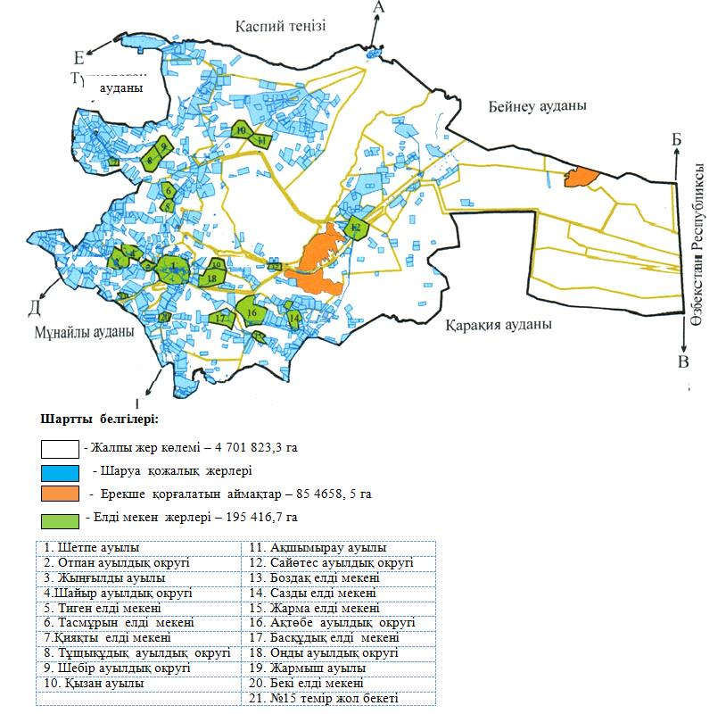

|  |  |
| --- | --- |
|  | Маңғыстау ауданы бойынша 2018 - 2019 жылдарға арналған жайылымдарды басқару және оларды пайдалану жөніндегі жоспарға 2-қосымша |

**Маңғыстау ауданы аумағында жайылым айналымдарының қолайлы схемалары**

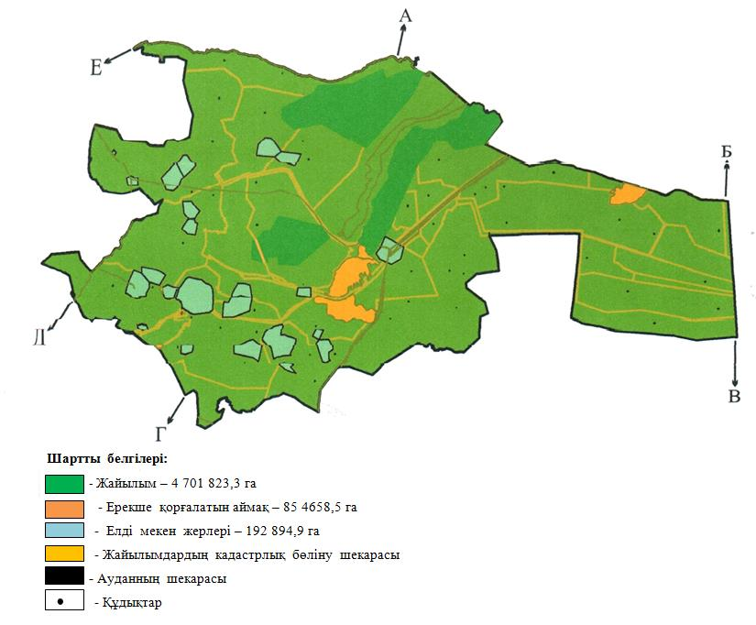

      Шектестік сипаттамасы:

      А- дан Б-ға дейін - Бейнеу ауданының жерлері

      Б – дан В-ға дейін - Өзбекстан Республикасының жерлері

      В-дан Г-ге дейін - Қарақия ауданының жерлері

      Г-ден Д-ға дейін - Мұнайлы ауданының жерлері

      Д-дан Е-ге дейін – Түпқараған ауданының жерлері

      Е-ден А-ға дейін Каспий теңізі аумағы

|  |  |
| --- | --- |
|  | Маңғыстау ауданы бойынша 2018 - 2019 жылдарға арналған жайылымдарды басқару және оларды пайдалану жөніндегі жоспарға 3-қосымша |

**Маңғыстау ауданы жайылымдардың, оның ішінде маусымдық жайылымдардың сыртқы және ішкі шекаралары мен алаңдары, жайылымдық инфрақұрылым объектілері белгіленген картасы**

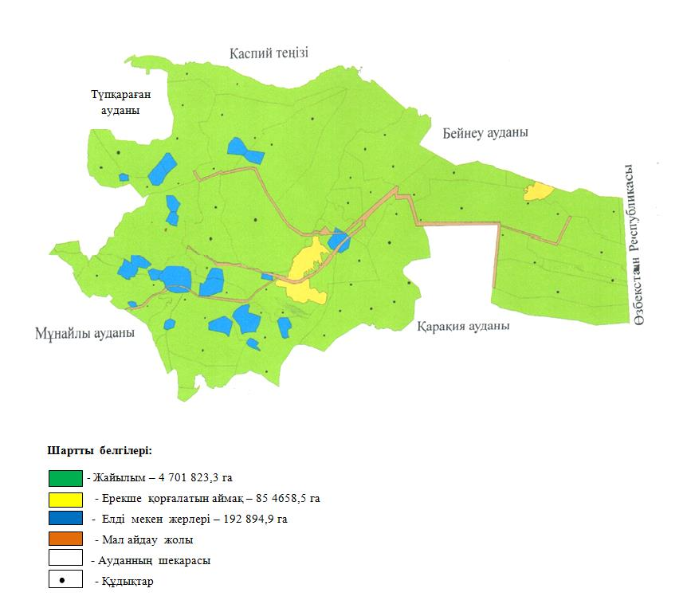

|  |  |
| --- | --- |
|  | Маңғыстау ауданы бойынша 2018 - 2019 жылдарға арналған жайылымдарды басқару және оларды пайдалану жөніндегі жоспарға 4-қосымша |

**Маңғыстау ауданы аумағында су тұтыну нормасына сәйкес жасалған су көздерiне (көлдерге, өзендерге, тоғандарға, апандарға, суару немесе суландыру каналдарына, құбырлы немесе шахталы құдықтарға) жайылым пайдаланушылардың қол жеткізу схемасы**

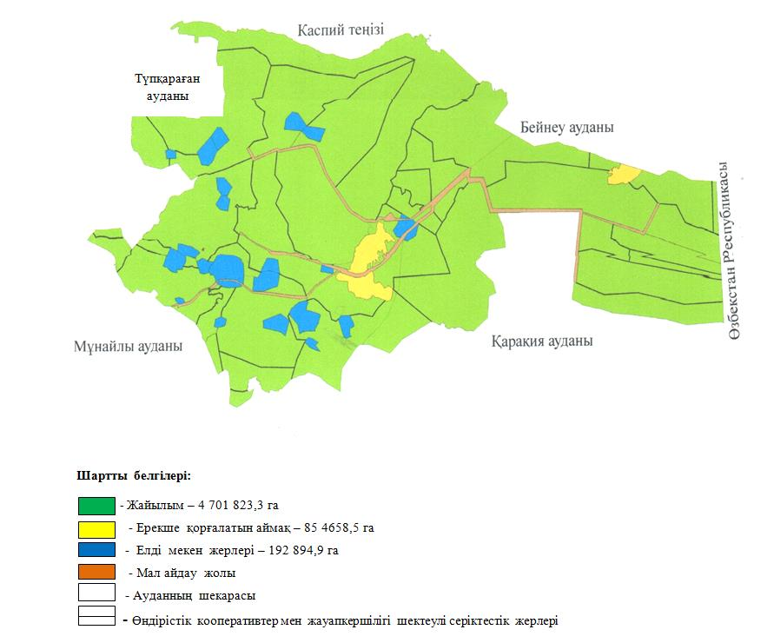

|  |  |
| --- | --- |
|  | Маңғыстау ауданы бойынша 2018 - 2019 жылдарға арналған жайылымдарды басқару және оларды пайдалану жөніндегі жоспарға 5-қосымша |

**Маңғыстау ауданы аумағында жайылымы жоқ жеке және (немесе) заңды тұлғалардың ауыл шаруашылығы жануарларының мал басын орналастыру үшін жайылымдарды қайта бөлу және оны берілетін жайылымдарға ауыстыру схемасы**

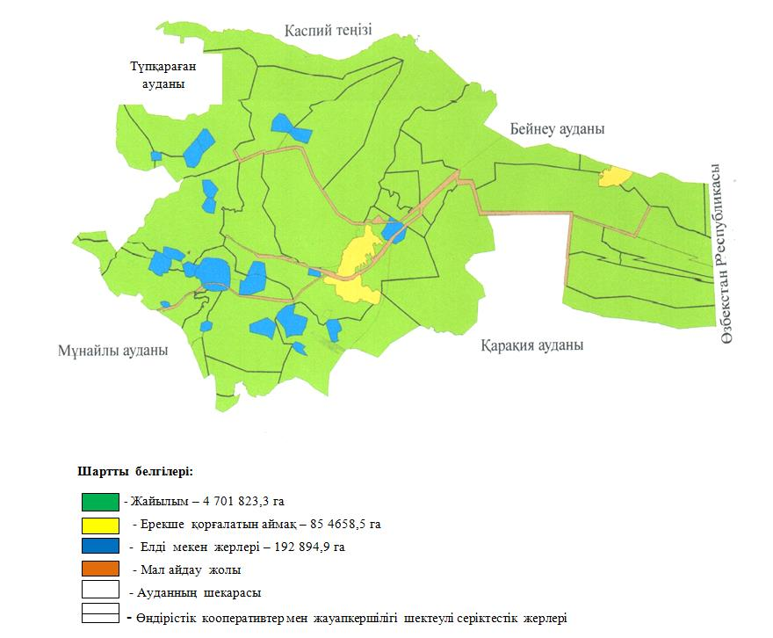

|  |  |
| --- | --- |
|  | Маңғыстау ауданы бойынша 2018 - 2019 жылдарға арналған жайылымдарды басқару және оларды пайдалану жөніндегі жоспарға 6-қосымша |

**Маңғыстау ауданы аумағында ауылдық округ маңында орналасқан жайылымдармен қамтамасыз етілмеген жеке және (немесе) заңды тұлғалардың ауыл шаруашылығы жануарларының мал басын шалғайдағы жайылымдарға орналастыру схемасы**

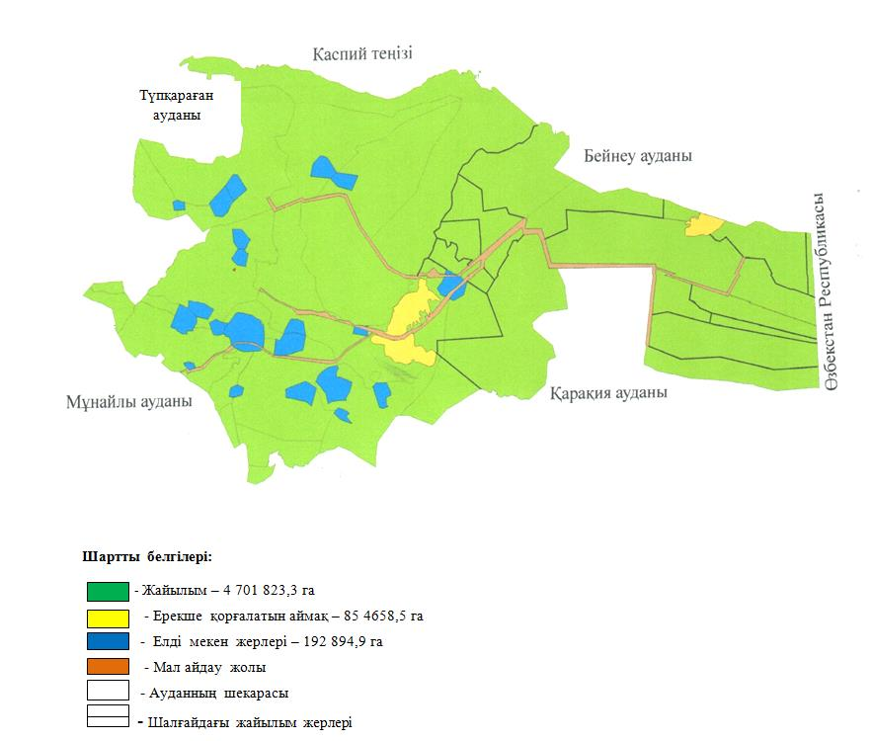

|  |  |
| --- | --- |
|  | Маңғыстау ауданы бойынша 2018 - 2019 жылдарға арналған жайылымдарды басқару және оларды пайдалану жөніндегі жоспарға 7-қосымша |

**Ауыл шаруашылығы жануарларын жаюдың және айдаудың маусымдық маршруттарын белгілейтін жайылымдарды пайдалану бойынша күнтізбелік график**

|  |  |  |  |
| --- | --- | --- | --- |
| № | Ауыл, ауылдық округтер атауы | Шалғай жайылымға (Үстірт) малдардың айдап шығарылу мерзімі | Шалғай жайылымнан (Үстірт) малдардың қайтарылу мерзімі |
| 1 | Шетпе | Мамырдың екінші жартысы | Қыркүйектің екінші жартысы |
| 2 | Ақтөбе | Мамырдың екінші жартысы | Қыркүйектің екінші жартысы |
| 3 | Ақшымырау | Мамырдың екінші жартысы | Қыркүйектің екінші жартысы |
| 4 | Жармыш | Мамырдың екінші жартысы | Қыркүйектің екінші жартысы |
| 5 | Жыңғылды | Мамырдың екінші жартысы | Қыркүйектің екінші жартысы |
| 6 | Қызан | Мамырдың екінші жартысы | Қыркүйектің екінші жартысы |
| 7 | Онды | Мамырдың екінші жартысы | Қыркүйектің екінші жартысы |
| 8 | Отпан | Мамырдың екінші жартысы | Қыркүйектің екінші жартысы |
| 9 | Сайөтес | Мамырдың екінші жартысы | Қыркүйектің екінші жартысы |
| 10 | Тұщықұдық | Мамырдың екінші жартысы | Қыркүйектің екінші жартысы |
| 11 | Шайыр | Мамырдың екінші жартысы | Қыркүйектің екінші жартысы |
| 12 | Шебір | Мамырдың екінші жартысы | Қыркүйектің екінші жартысы |

© 2012. Қазақстан Республикасы Әділет министрлігінің «Қазақстан Республикасының Заңнама және құқықтық ақпарат институты» ШЖҚ РМК